# Digital Nutri: Análise de Requisitos

## 1. Introdução
Tem se tornado cada vez maior a busca por alimentação saudável. Alimentos com baixo teor calórico, sem glúten ou sem lactose. Pensando nesse público, e na tentativa de influenciar cada vez mais pessoas a se alimentarem de forma saudável, está loja se destina a fornecem diversas iguarias que se adequam à vida saudável.

Dentre nossos produtos, encontram-se óleos de coco, óleos, barras de cereal ou de frutas, detox comprimidos, doces sem lactoses e temperos sem adição desal ou produtos inorgânicos, entre outros. Além disso, nosso site contará com dicas de como incluir alimentos saudáveis à rotina diária, e quais os benefícios que estes alimentos trazem para nossa saúde. Como substituir alimentos gordurosos e calóricos por alimentos mais saudáveis e muitas outras dicas.

##2. Descrição do Problema
Nos dias de hoje cada vez mais pessoas procuram uma alimentação mais saudável, mas nem sempre sabem onde encontrar produtos do tipo.

Visando isso, esse site busca facilitar a oferta de produtos e dicas de alimentação saudável, independentemente do lugar que o cliente se encontra.

## 3. Objetivo
Fornecer aos clientes de forma prática e no conforto de suas casas, produtos orgânicos e saudáveis. Produtos livres de glúten, lactose, componentes inorgânicos e demasiada quantidade de sódio. Além disso, buscaremos fornecer dicas de como se alimentar de forma saudável, como incluir tais alimentos na rotina alimentar, e como substituir alimentos gordurosos e calóricos por alimentos saudáveis.

Nosso foco é atender ao público que deseja manter uma dieta alimentar saudável. E incentivar a transformação dos hábitos alimentares de cada vez mais pessoas. Nosso site conta também com uma aba de dicas de alimentação saudável.

## 4. Escopo da Aplicação
O escopo do projeto é um site para que a Digital Nutri possa vender seus produtos e interagir com seus clientes.
## 5. Descrição do Produto
Para produzir um produto que seja de fácil acesso a todos, escolhemos a criação de um site.
Para tal, pretendemos utilizar o Laravel 5, famoso framework PHP de código aberto, por permitir um melhor controle de banco de dados e uma sintaxe mais limpa, facilitando manutenção do código.

## 6. Casos de Uso
A seguir são apresentados interações dos usuários com o sistema.
### 6.1 Caso de Uso I – Cadastrar Cliente
- **Nível:** Administrador ou Cliente
- **Atores primários:** Administrador e Cliente,
- **Interessados:**
- **Administrador:** Efetuação de cadastro a fim de acessar o sistema.
- **Cliente:** Efetuação de cadastro a fim de acessar o sistema.
- **Pré-condições:** Acesso à Internet.
- **Garantias de sucesso:** Clientes devidamente adicionado ao banco de dados.
- **Cenário de sucesso principal:**
1. Cliente acessa a página web;
2. Cliente seleciona o link Cadastrar;
3. Cliente preenche devidamente os campos do formulário de cadastro;
4. Cliente confirma o cadastro;
5. Sistema confirma que o cadastro foi efetuado com sucesso.
- **Extensões:**
- Passos 3 a 5: Campos preenchidos erroneamente
- Processo de cadastro é interrompido
- Usuário recebe feedback relativos ao problema

### 6.2 Caso de Uso II – Cadastrar Produto
- **Nível:** Administrador
- **Atores primários:** Administrador
- **Interessados:**
- **Administrador:** Efetuação de cadastro a fim de adicionar produtos ao banco de dados.
- **Pré-condições:** Acesso à Internet.
- **Garantia de sucesso:** Produtos devidamente adicionados ao banco de dados.
- **Cenário de sucesso principal:**
1. Administrador acessa a página web;
2. Administrador seleciona o link Cadastrar Produtos ;
3. Administrador preenche devidamente os campos do formulário de cadastro;
4. Administrador confirma o cadastro;
5. Sistema confirma que o cadastro foi efetuado com sucesso.
- **Extensões:**
- Passos 3 a 5: Campos preenchidos erroneamente
- Processo de cadastro é interrompio
- Administrador recebe feedback relativos ao problema.

### 6.3 Caso de Uso III – Editar Cliente
- **Nível:** Administrador ou Cliente
- **Atores primários:** Cliente
- **Interessados:**
- **Cliente:** Realizar alterações em campos editáveis após cadastro.
- **Pré-condições:** Acesso à Internet. Usuário autenticado.
- **Garantias de sucesso:**
- Campo devidamente alterado no banco de dados.
- Atualização do valor do campo exibido no sistema.
- **Cenário de sucesso principal:**
1. Cliente acessa a página web;
2. Cliente seleciona o link Fazer Login;
3. Cliente realiza o processo de autenticação;
4. Cliente acessa seu Perfil;
5. Cliente seleciona modifica o campo desejado;
6. Cliente confirma a edição;
7. Perfil do cliente é atualizado.
- **Extensões:**
- Passo 3: Usuário ou senha inválidos:
- Processo de login é interrompido;
- Erro é notificado ao usuário;
- Dados são solicitados novamente;
- Passos 5 a 6: Campos preenchidos erroneamente:
- Processo de edição é interrompido.
- Usuário recebe feedback relativos ao problema.

### 6.4 Caso de Uso IV – Editar Produto
- **Nível:** Administrador
- **Atores primários:** Administrador
- **Interessados:**
- **Administrador:** Realizar alterações em campos editáveis após cadastro.
- **Pré-condições:** Acesso à Internet. Usuário autenticado.
- **Garantia de sucesso:**
- Campo devidamente alterado no banco de dados.
- Atualização do valor do campo exibido no sistema.
- **Cenário de sucesso principal:**
1. Administrador acessa a página web;
2. Administrador seleciona o link Fazer Login;
3. Administrador realiza o processo de autenticação;
4. Administrador acessa seu link de Produto;
5. Administrador seleciona link editar produto;
6. Administrador seleciona e modifica o campo desejado;
7. Administrador confirma a edição;
8. Produto é atualizado.
- **Extensões:**
- Passo 3: Usuário ou senha inválidos:
- Processo de login é interrompido;
- Erro é notificado ao usuário;
- Dados são solicitados novamente,
- Passos 5 a 6: Campos preenchidos erroneamente:
- Processo de edição é interrompido;
- Usuário recebe feedback relativos ao problema.

### 6.5 Caso de Uso V – Remover Usuário
- **Nível:** Administrador
- **Atores primários:** Administrador
- **Interessados:**
- **Administrador:** Realizar remoção de um usuário cadastrado.
- **Pré-condições:**
- Acesso à Internet.
- Privilégio de Administrador.
- **Garantias de sucesso:**
- Usuário devidamente removido do banco de dados.
- Confirmação exibida.
- **Cenário de sucesso principal:**
1. Administrador acessa a página web;
2. Administrador realiza o processo de autenticação;
3. Administrador pesquisa usuário à ser removido;
4. Administrador aperta o botão remover;
5. Administrador confirma que ele realmente deseja remover o usuário;
6. Usuário é removido do banco de dados;
7. Mensagem de confirmação de remoção é exibida.
- **Extensões:**
- Passo 2: Usuário ou senha inválidos:
- Processo de login é interrompido;
- Erro é notificado ao usuário;
- Dados são solicitados novamente.

### 6.6 Caso de Uso VI – Logar
- **Nível:** Administrador ou Cliente
- **Atores primários:** Administrador, Cliente
- **Interessados:**
- **Administrador:** Efetuação de autenticação a fim de acessar o sistema.
- **Cliente:** Efetuação de autenticação a fim de acessar o sistema.
- **Pré-condições:**
- Acesso à Internet.
- Usuário previamente cadastrado.
- **Garantia de sucesso:** Redirecionamento para página inicial do usuário.
- **Cenário de sucesso principal:**
1. Cliente acessa a página web;
2. Cliente seleciona o link Logar ;
3. Cliente informa campos usuário e senha;
4. Cliente pressiona botão Logar ;
5. Cliente redirecionado para sua página inicial;
- **Extensões:**
- Passos 3 a 4:
- Usuário ou senha inválidos:
- Processo de login é interrompido;
- Erro é notificado ao usuário;
- Dados são solicitados novamente.

### 6.7 Caso de Uso VII – Comprar produto
- **Nível:** Cliente
- **Atores primários:** Cliente
- **Interessados:** Cliente: Comprar um produto em oferta.
- **Pré-condições:**
- Acesso à Internet.
- Usuário autenticado.
- **Garantias de sucesso:** O produto é selecionado e ao final do processo é retirado do banco de dados.
- **Cenário de sucesso principal:**
1. Cliente realiza processo de login no sistema;
2. Cliente seleciona o link do produto(os) desejado(os);
3. Cliente preenche os dados para finalização da compra;
4. A compra é finalizada e o produto é retirado do banco de dados.
- **Extensões:**
- Passo 1: Usuário ou senha inválidos:
- Processo de login é interrompido;
- Erro é notificado ao usuário;
- Dados são solicitados novamente.
- Passo 3:
- Campos preenchidos erroneamente;
- Processo de criação é interrompido;
- Administrador recebe feedback relativos ao problema.

### 6.8 Caso de Uso VIII – Tabela de todos os tipo de produtos existentes
- **Nível:** Administrador ou Clientes
- **Atores primários:** Administrador, Clientes
- **Interessados:**
- **Administrador:** Visualizar todas as opções de produtos oferecidos para venda.
- **Cliente:** Visualizar todas as opções de produtos oferecidos para venda.
- **Pré-condições:**
- Acesso à Internet.
- Administrador ou Clientes autenticados.
- **Garantias de sucesso:**
- Nova aba é aberta e uma tabela é exibida.
- Em seguida, o usuário pode visualizar os produtos e fazer a compra dos mesmos se desejado.
- **Cenário de sucesso principal:**
1. Usuário acessa a página web;
2. Usuário realiza processo autenticação;
3. Usuário seleciona o link Produtos;
4. A tabela de produtos é exibida com opções de botões para compra;
5. Usuário escolhe os produtos e a quantidade desejada.
6. Se selecionado algum produto para compra, nova aba é aberta para o processo de Compra de Produto.
- **Extensões:**
- Passo 1: Usuário ou senha inválidos:
- Processo de autenticação é interrompido;
- Erro é notificado ao usuário;
- Dados são solicitados novamente.
- Passo 5: Quantidade de produtos desejados é maior que a quantidade disponível no banco de dados:
- Notificação do problema é exibido.
- Alerta informando a quantidade disponível em estoque.
- Retorna a aba de produtos.

### Caso de Uso IX – Aba de Dicas
- **Nível:** Administrador ou Clientes
- **Atores primários:** Administrador, Clientes
- **Interessados:**
- **Administrador:** Visualizar todas as opções de produtos oferecidos para venda.
- **Cliente:** Visualizar dicas de como se alimentar de forma saudável. Como substituir alimentos gordurosos ou calóricos por alimentos mais saudáveis. Quais os benefícios que cada um desses alimentos pode trazer. e muitas outras dicas
- **Cenário de sucesso principal:**
1. Usuário acessa a página web;
2. Usuário seleciona o link Dicas;
3. A lista de dicas é exibida com opções de botões para compra.

## 7 Classes
Nesta seção são apresentadas as classes que integram a aplicação, bem como um
diagrama para cada e um diagrama de classes onde mostra as relações entre elas.

### 7.1 Usuário
Classe genérica para compartilhar atributos em comum entre as subclasses Administrador e Cliente.
- **Administrador:** Usuário capaz de inserir, remover e atualizar Cliente e Produtos, bem
como adicionar, editar e remover todas as categorias do sistema. Tem todos os privilégios do sistema.
- **Cliente:** Usuário capaz fazer cadastro, visualizar produtos, suas compras e dicas e fazer compra dos mesmos.

### 7.4 Compras
A classe Compras é responsável por agrupar diferentes produtos e suas devidas características, como por exemplo o preço.
- **Cadastrar Produtos:** A classe Cadastrar Produtos é responsável por adicionar produtos ao banco de dados, sendo o único que pode atualizar é o administrador.
- **Cadastrar Clientes:** A classe Cadastrar Clientes é responsável por adicionar clientes ao banco de dados, sendo acessado por todos os níveis.

### 7.5 Dicas
A classe Dicas fornece dicas de como se alimentar de forma saudável, como incluir tais alimentos na rotina alimentar, e como substituir alimentos gordurosos e calóricos por alimentos saudáveis, sendo acessada por todos os níveis.

## 8 Banco de Dados

### 8.1 Diagrama de classes
![Diagrama de Classes](Diagramas/Diagrama1.png)
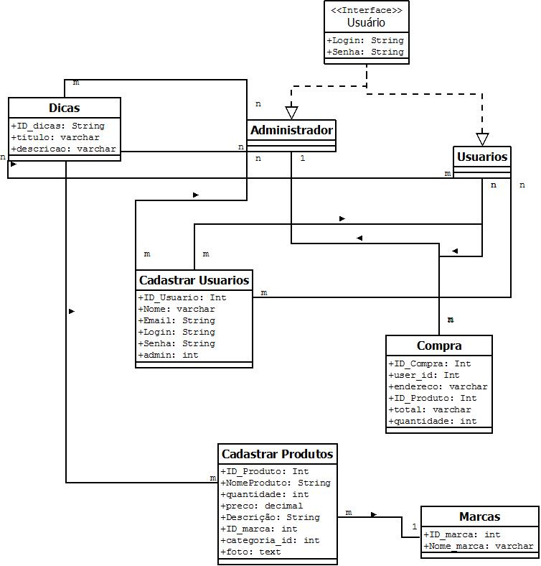
### 8.2 Diagrama Entidade Relacionamento
![Diagrama Entidade Relacionamento](Diagramas/Diagrama2.png)
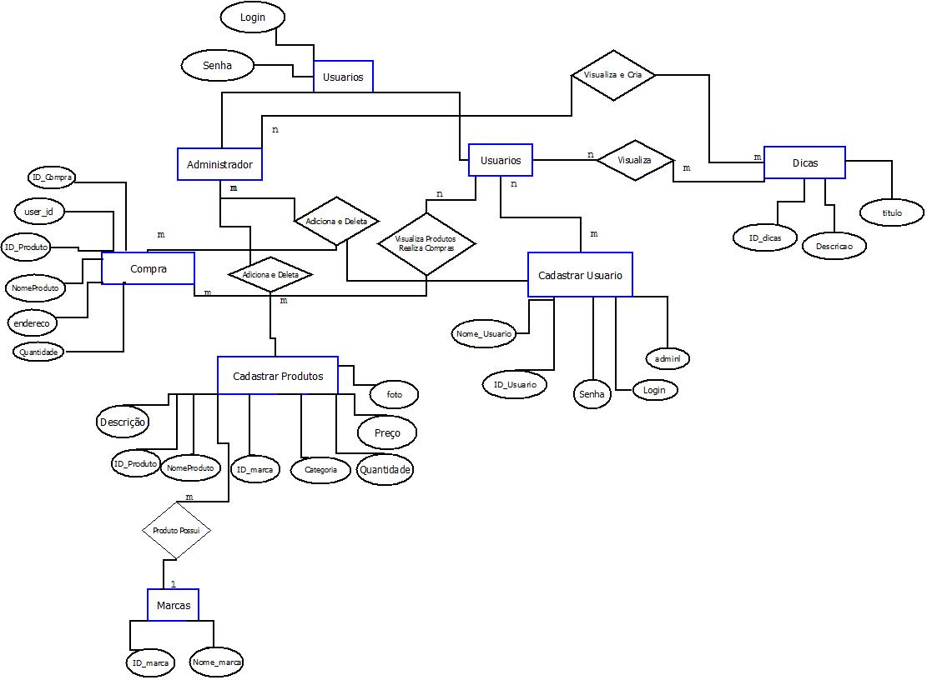

## 9 Telas

Para melhor entendimento do sistema, segue as telas das principais partes do site: login, área de contato, dicas, home, produtos, cadastrar produtos, cadastrar usuário e por ultimo realizar comprar.

- [Login]
- [Contato]
- [Dicas]
- [Home Page]
- [Produtos]
- [Cadastrar Produtos]
- [Cadastrar Usuario]
- [Realizar compra]

## 10 Cronograma
O cronograma abaixo mostra o planejamento do projeto entre os meses de Junho e Julho.

| | Documentação | Pesquisa | Implementação | Testes |
|:---------:|:------------:|:--------:|:-------------:|:------:|
| *Semana 1* | X | X | X | X |
| *Semana 2* | X | X | | |
| *Semana 3* | X | X | | |
| *Semana 4* | X | X | X | |
| *Semana 5* | X | X | X | X |
| *Semana 6* | X | X | X | |
| *Semana 7* | X | X | X | |
| *Semana 8* | X | X | X | |
| *Semana 9* | X | X | X | X |
| *Semana 10* | X | X | X | X |

## 11 Referências
- [Shop Homepage Template](http://startbootstrap.com/template-overviews/shop-homepage/)
- [Loja Digital Nutri](https://www.facebook.com/Loja-Digital-Nutri-892444520871747)
- [Dia Diagram Editor](http://dia-installer.de/)
- [Ponto Natural Shop](http://pontonaturalshop.com.br)
- [Laravel Framework](https://laravel.com/)

